Lärmmessungen an der HLUW Yspertal
Die Schülerinnen und Schüler der HLUW Yspertal führen in Zusammenarbeit mit der AUVA Schallmessungen durch. Breite praktische und moderne berufsbildende Ausbildung steht an dieser unikaten Schule aus Niederösterreich an erster Stelle.

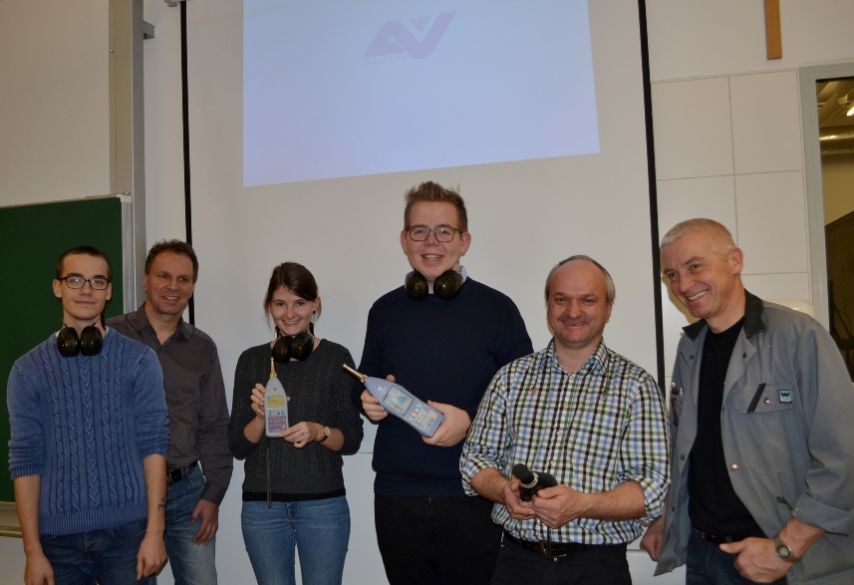

„Es ist nicht wichtig, was man sagt, sondern was andere verstehen“, so lautet ein Grundsatz der Kommunikation. Diese Feststellung gilt noch viel mehr, wenn man unter Schwerhörigkeit zu leiden hat. In Zusammenarbeit mit der AUVA werden Schallmessungen an verschiedensten Schularbeitsplätzen durchgeführt und so die Schallbelastung festzustellt. (vlnr) Markus Denk, Di Hartwig Tischler, Maria Kremser, Dominik Ebner, Ing. Karl Hammerl von der AUVA und Ing. Franz Hahn von der HLUW; Foto: HLUW Yspertal

Yspertal, Stift Zwettl - Was ist die häufigste Berufskrankheit? Fehlstellungen des Körpers, Hautkrankheiten usw.? „Nein, Lärmschwerhörigkeit ist die in Österreich häufigste berufsbedingte Erkrankung“, erklärt DI Hartwig Tischler von der HLUW Yspertal. Um die Ursachen dafür auch den Schülerinnen und Schülern praktisch zu demonstrieren, führt man in Zusammenarbeit mit der Allgemeinen Unfallversicherungsanstalt Lärmmessungen im Labor- und Werkstättenbereich der Ausbildungsstätte durch.

Moderne Schallpegelmessgeräte

Die Messungen werden mit modernen schuleigenen Schallpegelmessgeräten in der nachhaltigen Holzverarbeitungswerkstätte (Maschinenlärm) sowie an Gerätschaften für die Grünlandpflege von den Schülerinnen und Schülern selbst durchgeführt. Die erhobenen Daten werden in Zusammenarbeit mit Ing. Karl Hammerl von der AUVA ausgewertet und analysiert. So kann man die Intensität der Schallbelastung für die einzelnen Arbeitsbereiche ermitteln, deren mögliche Auswirkungen auf das Ohr beschreiben und entsprechende Gegenmaßnahmen (zum Beispiel personenbezogener Schallschutz) diskutieren. Ein wichtiger Schwellenwert liegt bei 85 dB(A), der über einen Zeitraum von 8 Stunden Dauerbelastung nicht überschritten werden soll.

Kompetenzen – der Erfolg einer Ausbildung

Die erlangten Kompetenzen bezüglich der Thematik Lärm, Schallschutz und Schallmessungen werden nun auch vermehrt in den praxisbezogenen Umwelttechnik-Unterricht einfließen.
An diesem Projekt zeigt sich wieder einmal, wie vielseitig, interdisziplinär und praxisbezogen die Ausbildung an der HLUW Yspertal ist. Ing. Karl Hammerl hat mit den Worten „Mir hat es gut gefallen, und ich bin vom Interesse der Jugendlichen begeistert!“, die Zusammenarbeit kurz beschrieben.

Schau vorbei, mach mit!

Zahlreiche Jugendliche aus ganz Österreich besuchen schon diese Schule. Der Anteil der Mädchen liegt bei etwa 40 Prozent. Zwei Ausbildungszweige stehen zur Wahl: „Umwelt und Wirtschaft“ und „Wasser- und Kommunalwirtschaft“. Am Samstag, 13. Jänner 2018 von 9 bis 16 Uhr findet der nächste Informationstag statt, und die Schule freut sich jederzeit über Schnupperschülerinnen und
-schüler. Besuche doch einfach einmal diese lebendige Schule mit Top-Berufschancen in Yspertal! Infos unter: Tel.: 07415 7249 oder http://www.hluwyspertal.ac.at

Lebendige Privatschule des Stiftes Zwettl in Yspertal

Mit dem Slogan „Halte dich und unsere Umwelt fit!“ startet die moderne Schule aus dem Yspertal in die Zukunft. Familiäres, wertschätzendes und lebendiges Miteinander in Schule und Privatinternat sind neben hoher Fachkompetenz in Umweltchemie, Umwelttechnik und Umweltwirtschaft die wichtigsten Faktoren für den Erfolg der berufsbildenden höheren Privatschule aus Niederösterreich. Besonders wichtig ist die geistige und körperliche Fitness. Mit zahlreichen Sportangeboten, von Fußball für Mädchen und Burschen über Volleyball bis hin zum Bogenschießen und Fitnessprogrammen wird den Teenagern eine Menge geboten. Nach einer fünfjährigen Ausbildung kann man direkt ins Berufsleben einsteigen. Umwelt- und Abfallbeauftragte/r, Mikrobiologie- und Chemielaborant/in oder Umweltkaufmann/frau sind Beispiele dafür. Ein Drittel der Unterrichtszeit findet in Form von Praktika oder Projekten statt. Projektwochen und Fachexkursionen mit Auslandskontakten, miteinander arbeiten und Spaß haben und gemeinsam coole Freizeitangebote erleben, das alles sorgt für eine lebendige Berufsausbildung. Natürlich gibt es ein Privatinternat für Mädchen und Burschen. Mit umfangreichen Förderangeboten in der Schule und im Internat kann man seine persönliche Fitness steigern. Die Ausbildung schließt man mit der Reife- und Diplomprüfung ab und erlangt damit auch die Studienberechtigung.

